**TRABALHO DE INICIAÇÃO CIENTÍFICA**

**MODELAGEM DE UMA ESTRUTURA INTELIGENTE COMPOSTA POR UMA VIGA BI APOIADA UTILIZANDO O METODO DE ELEMENTOS FINITOS**

**BRUNO MELLO SILVEIRA**

**ORIENTADOR: PROF. SERGIO DE ALMEIDA OLIVEIRA**

**CENTRO FEDERAL DE EDUCAÇÃO TECNOLÓGICA CELSO SUCKOW DA FONSECA**

**RESUMO**

O presente trabalho destinou-se em projetar uma aplicação na linguagem de programação C# (C Sharp) capaz de analisar os movimentos oscilatórios em vigas sujeitas a vibrações livre e forçada através do Método de Elementos Finitos, considerando a influência de absorvedores dinâmicos de vibração e, principalmente, chapas piezoelétricas.

O principal objetivo deste estudo foi analisar a vibração em uma viga com chapas piezoelétricas em diferentes configurações, comparando-se os potenciais piezoelétricos e as deflexões para o caso sem as chapas. O modelo analisado consistiu em uma viga de alumínio pinada em suas duas extremidades, vista somente no plano.

**Palavras chave**: Vibrações. Elementos Finitos. Piezoelétrico.

1. **INTRODUÇÃO**

Recentemente, percebe-se um crescente foco no estudo do controle de vibrações que consiste em sistemas que integram estrutura, sensores, atuadores e controladores que tem convencionado em chamá-los de estruturas inteligentes. Vale salientar que há vários materiais que têm sido investigados e propostos para o desenvolvimento destes tipos de estruturas, especialmente os que possuem propriedades piezoelétricas, como cerâmicas PZT (Lead Zirconate Titanate) e os filmes plásticos PVDF (PolyVinyliDene Fluoride).

Os PZTs foram descobertos por Jaffet et al. em 1954 (Clark, Saunders e Giggs, 1998), este material é constituído principalmente de óxido de chumbo, zircônio e titânio, muito utilizado para a confecção de atuadores. Já o PVDF, suas propriedades piezoelétricas foram descobertas por Kawai após 1960 (Tseng, 1989), o qual é um polímero piezoelétrico robusto e maleável, que devido as suas propriedades é altamente indicado para sensoriamento distribuído.

O fenômeno piezoelétrico é baseado na indução de um dipolo elétrico. Como consequência, essa classe de materiais apresenta um acoplamento eletromecânico recíproca. Em outras palavras, uma vez que um campo elétrico é aplicado, o material apresenta uma deformação mecânica, por outro lado, quando o material sofre uma carga mecânica, um potencial elétrico é gerado. Essa reciprocidade permite que esse tipo de material possa ser utilizado como sensores ou atuadores em estruturas inteligentes.

Os dois comportamentos presentes nos piezoelétricos são conhecidos como efeito direto, que transforma a tensão mecânica em uma fonte de voltagem, sendo típico dos sensores; e o efeito inverso, que converte uma fonte de voltagem externa em energia de deformação mecânica (deslocamento ou força), sendo típico de atuadores.

A altas temperaturas, normalmente definida acima da temperatura de Curie , o material é paraelétrico, não-polarizado. Para baixas temperaturas, as moléculas sofrem uma mudança cristalográfica, originando dipolos orientados aleatoriamente em toda a estrutura (Figura 1a). A aplicação de um campo elétrico (polarização) tende a reorientar os dipolos elétricos em relação ao campo elétrico, levando a uma manifestação de dipolo elétrico em escala macroscópica (Figura 1b). Com a remoção do campo elétrico, os dipolos não retornam à sua configuração original, permanecendo orientados (Figura 1c). Esse processo gera um corpo piezoelétrico permanente, com o eixo de polarização estabelecido.



Eletrodo

Eletrodo

(a) (b) (c)

Figura 1 - Polarização para obter o efeito piezoelétrico (Oliveira, 2013).

(a) orientação polar aleatória; (b) Polarização através de uma fonte de voltagem DC;

(c) Polarização permanente depois da remoção da fonte de voltagem DC.

Segundo o enfoque supracitado, o uso integrado de sensores, atuadores e controladores, capacitaria um sistema a responder de modo controlado a excitações externas, com o objetivo de controlar os efeitos que impactam nos níveis de amplitude. Além disso, para alcançar bons resultados na aplicação destas tecnologias, faz-se necessário obter modelos matemáticos capazes de descrever de forma adequada a dinâmica da estrutura, para isso, faz-se necessário o uso do método de Elementos Finitos. Essa tecnologia tem sido usada com grande frequência na engenharia, pois é possível simular em softwares as condições previstas de trabalho da peça ou equipamento com grande precisão e confiabilidade, propiciando redução de custos.

* 1. **HISTÓRICO SOBRE O ESTUDO DOS MATERIAIS PIEZOELÉTRICOS UTILIZANDO O MÉTODO DE ELEMENTOS FINITOS**

Existe na literatura vários trabalhos que utilizam modelos matemáticos que descrevem o comportamento de uma estrutura inteligente com material piezoelétrico utilizando o Método de elementos finitos.

O Método de Elementos Finitos se baseia na discretização do domínio físico do problema, onde uma série de elementos dispostos sobre o domínio são utilizados, os quais são compostos por pontos nodais, onde é o sistema de equações algébricas resultante é equacionado

(Bathe e Wilson, 1976 e Huebner e Thornton, 1982). Alguns pesquisadores utilizam o princípio variacional para escrever uma equação manipulável pelo método de elementos finitos (Allik e Hughes, 1970). A modelagem de um toróide, modelados com elementos do tipo viga de Euler Bernoulli empregando elementos com PVDFs foi idealizado por Lewis (2000). Ha, Keilers e Chang (1992) aplicaram o elemento trilinear em materiais compósitos. Elementos piezoelétrico tridimensional de casca foi utilizado na pesquisa de Kim et al. (1999) para modelar uma estrutura ativa piezelétrica e Tzou e Ye (1996) também desenvolveu um elemento de casca triangular baseando na teoria de cisalhamento de ângulo constante.

Vários tipos de elementos foram desenvolvido em pesquisas com exemplo podemos citar o emprego de um o elemento hexaedro isoparamétrico de oito nós para modelagem de um sistema eletromecânico Tseng (1989), o desenvolvimento de um elemento quadrilátero isoparamétrico derivado da teoria de deformação por cisalhamento para placas laminadas Detwiller et al. (1995) e o desenvolvimento de um programa com a aplicação de um elemento trilinear de oito nós em estruturas com elementos piezelétricos incorporados (Lima Jr. e Arruda, 1997).

Lima, 2013, na sua dissertação de mestrado apresenta o estudo de novas configurações de transdutores de deformação baseados em sensores piezoelétricos, operando sob diferentes solicitações mecânicas (tração, compressão e cisalhamento). Para isto, foram realizadas algumas análises numéricas de sensores piezoelétricos e de transdutores a base de sensores piezoelétricos pelo método dos elementos finitos, com auxílio do programa comercial ANSYS. Da silva, 2018 na sua monografia final de curso analisa os modos de vibração de uma viga de alumínio, na condição engastada-livre, com material piezoelétrico do tipo PZT-5H empregando o método de elementos finitos. Da rocha, 2004, implementa em ambiente MATLAB para modelagem, através do Método dos Elementos Finitos, de estruturas dos tipos vigas e placas com materiais piezelétricos incorporados.

[Balamurugan](https://www.sciencedirect.com/science/article/abs/pii/S0168874X00000706#!) & [Narayanan](https://www.sciencedirect.com/science/article/abs/pii/S0168874X00000706#!), 2001, considera a mecânica para a análise acoplada de placas piezolaminadas e estruturas de casca curvilínea piezolaminada e seu desempenho no controle de vibração. É considerada uma estrutura de placa / casca com camadas piezocerâmicas de PZT finas incorporadas nas superfícies superior e inferior para atuar como sensor e atuador distribuídos. Piefort & Preumont 2000 desenvolvem elementos piezoelétricos finitos com base em elementos de casca.

Xu & Koko, 2002, propõe um projeto de propósito geral de estruturas inteligentes ativamente controladas com sensores piezoelétricos e atuadores, em que pode fazer uso de qualquer código de elementos finitos com elementos piezoelétricos, e o projeto de controle é realizado na forma de espaço de estado estabelecido em análise modal de elementos finitos. Os autores demonstram um código de elementos finitos comercial complementado com lei de controle de feedback de saída empregado para projetar um conjunto de sistemas de estrutura para controle ativo de vibração.

Lammering & Mesecke-Rischmann, 2003, consideram a variação linear geralmente assumida do potencial elétrico através da espessura. É mostrado que uma variação quadrática do potencial elétrico ao longo da espessura pode ser deduzida diretamente da condição de conservação de carga. Esta variação quadrática do potencial elétrico na direção da espessura foi comparada com o gradiente linear da primeira formulação variacional de dois campos. Além disso, a fim de permitir a implementação de formulações alternativas das equações constitutivas, alternando as variáveis independentes e o comportamento não linear do material, uma formulação variacional de três campos é apresentada em analogia ao princípio de Hu – Washizu.

Moradi-Dastjerdi & Rashahmadi, 2020, propuseram que os nanofios ecológicos (NWs) de óxido de zinco (ZnO) e nitreto de gálio (GaN) são dois candidatos usados para introduzir materiais nanocompósitos piezoelétricos inteligentes. Os autores examinaram o desempenho eletromecânico das novas placas de compósitos reforçadas por ZnO, NWs e GaN de frações de volume variadas. Também analisaram as deflexões estáticas e frequências naturais das placas de nanocompósito piezoelétrico bimorfo sujeitos a cargas eletromecânicas, usando o método “Mesh-Free” em conjunto com as funções de forma do MLS, além dos efeitos do carregamento eletromecânico e da espessura da placa na deflexão estática e frequências naturais das placas piezoelétricas. Suas previsões revelaram que a aplicação de entrada elétrica para as placas pode induzir maior deflexão do que aquelas introduzidas por cargas mecânicas e que ZnO NW oferecem maior deflexão do que GaN NW. No entanto, a análise dinâmica indicou que as placas reforçadas com GaN NW têm frequências naturais mais altas do que aquelas reforçadas por ZnO NW.

Para o presente trabalho, foi proposto unificar ambos os temas citados, buscando desenvolver um código matemático capaz de analisar por elementos finitos os movimentos oscilatórios em vigas submetidas a forçamento harmônico, levando em consideração a ação de absorvedores dinâmicos de vibração e, principalmente, a ação de chapas piezoelétricas. Além disso, pretende-se comparar os resultados obtidos a vigas sem os componentes supracitados. Por fim, serão feitos programas adicionais em linguagem de programação C com rotinas específicas para dar continuidade à pesquisa desenvolvida pelo professor orientador deste trabalho.

Por se tratar de uma pesquisa que será continuada pelo professor orientador junto a outros alunos, o programa, que realizará os cálculos supracitados, seguirá o padrão API REST, que consiste em uma interface que fornece dados em um formato padronizado baseado em requisições HTTP, e o padrão SOLID, relacionada a programação orientada a objetos, que estabelece princípios com a finalidade de tornar o código mais limpo, simples e ter manutenibilidade. Vale salientar que os códigos matemáticos desenvolvidos para este estudo estão disponíveis no repositório público do GitHub (Silveira, 2019).

* 1. **APLICAÇÕES PARA MATERIAIS PIEZOELÉTRICOS**

A crescente busca em se estudar sobre materiais piezoelétricos não se concentra em única e exclusivamente no âmbito teórico, pesquisando sobre suas propriedades e características, mas sim em aplicações práticas e viáveis para a engenharia. Isso ocorre devido a sua principal característica, gerar movimento mecânico a partir da aplicação de uma tensão elétrica e vice-versa. Pode-se citar algumas de suas aplicações, como na produção e detecção de som, atuadores, na geração de energia limpa, além da aplicação que será abordada neste trabalho, a capacidade de absorção de vibração mecânica em estruturas.

Para o âmbito sonoro, pode-se citar aplicações em sonares e auto falantes. Os materiais piezoelétricos começaram a ser utilizados durante a Primeira Guerra Mundial em sonares, servindo como transmissor, que convertia tensão elétrica em ondas mecânicas, o efeito inverso do piezoelétrico, e como receptor, usando o efeito direto do piezoelétrico, convertendo ondas sonoras em sinal elétrico. Utilizando o mesmo princípio do transmissor do sonar, esses materiais foram utilizados em autofalantes de alta potência e pequenos equipamentos.

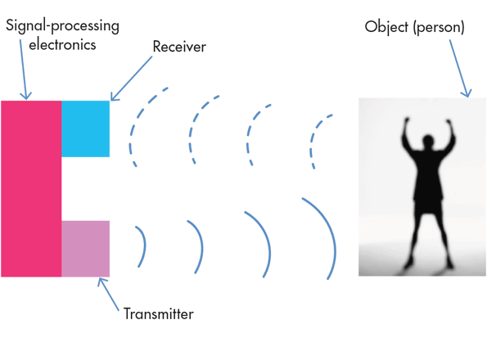

Figura 2 – Funcionamento de um sonar

Os atuadores piezoelétricos são atuadores cerâmicos que convertem energia elétrica diretamente em movimento linear com alta velocidade e força. Esses atuadores são usados ​​em todos os campos modernos de alta tecnologia, desde teste e inspeção de semicondutores até microscopia de super-resolução, bio-nanotecnologia e tecnologia aeroespacial.

Por possuir uma forte relação com geração de energia, este tema não poderia ser ignorado. Conforme supracitado, ao induzir um movimento ao material piezoelétrico, este gera uma tensão elétrica que pode ser aproveitada. Seguindo este pensamento, estudos como o Massone et al, 2019, foram realizados, apontando ser possível gerar energia de forma limpa, utilizando-se do conceito de energy harvesting, ou seja, o processo de retirar energia de fontes externas (solar, eólica, ondas, vibração, entre outros).

1. **ANÁLISE DE CORPO RÍGIDO**

A fim de iniciar os estudos sobre vibrações, buscou-se, analisar modelos simples envolvendo um conjunto massa-mola/amortecedor com um grau de liberdade e outro com dois graus de liberdade excitados harmonicamente. Para as soluções numéricas foram escolhidos o Newmark-β, que será abordado mais à frente.

Para esta tarefa, primeiramente, será analisado o diagrama de corpo livre para cada caso, seguindo as diretrizes da segunda lei de Newton, para obter a equação diferencial de movimento que servirá de input para o modelo matemático.

* 1. **MODELO COM UM GRAU DE LIBERDADE**

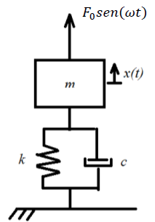

Figura 3 – Modelo massa-mola/amortecedor com um grau de liberdade

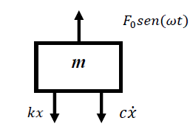

Figura 4 – Diagrama de corpo livre para modelo massa-mola/amortecedor com um grau de liberdade

De acordo com a segunda lei de Newton e assumindo o sentido positivo para cima, temos que:

|  |  |  |
| --- | --- | --- |
|  |  |  |

Vale salientar que a aceleração, representada por a, pode ser reescrita como a segunda derivada do deslocamento, que neste caso é expressado por x.

|  |  |  |
| --- | --- | --- |
|  |  |  |

Portanto, a equação 2.2 pode ser reescrita conforme abaixo e será possível obter a equação diferencial de movimento para um conjunto massa-mola/amortecedor com um grau de liberdade.

|  |  |  |
| --- | --- | --- |
|  |  |  |

* 1. **MODELO COM DOIS GRAUS DE LIBERDADE**

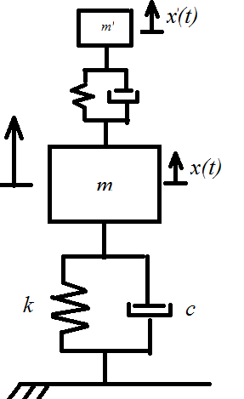

Figura 5 – Modelo massa-mola/amortecedor com dois graus de liberdade

Para o caso de dois graus de liberdade, a mesma linha de raciocínio será utilizada, diferindo somente na quantidade de corpos. Vale ressaltar que as incógnitas que apresentam aspas simples ( ‘ ) correspondem ao absorvedor acoplado no sistema.

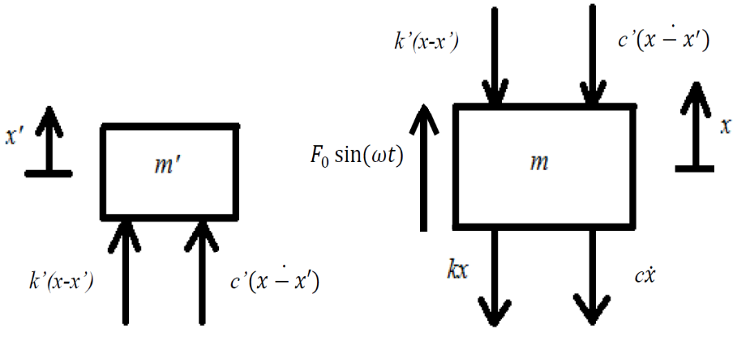

Figura 6 – Diagrama de corpo livre para modelo massa-mola/amortecedor com dois graus de liberdade

De acordo com a segunda lei de Newton e assumindo o sentido positivo para cima, temos que:

|  |  |  |
| --- | --- | --- |
|  |  |  |
|  |  |  |

Abrindo as equações 2.7 e 2.8 temos:

|  |  |  |
| --- | --- | --- |
|  |  |  |
|  |  |  |

A partir destas equações, foi-se estruturado de modo que as equações serão postas de maneira matricial, sendo possível utilizá-las como input para qualquer método numérico matricial. Foram utilizadas as equações 2.9 e 2.10 para elaborar as matrizes de massa, amortecimento e rigidez do conjunto, tornando essas equações em uma equação matricial que descreve o movimento do sistema.

|  |  |  |
| --- | --- | --- |
|  |  |  |

* 1. **RESULTADOS**

Para os casos de um e dois graus de liberdade, optou-se em utilizar os mesmos parâmetros utilizados na tese de conclusão de curso de Junior, 2017, a fim de ter uma base para comparações, o qual a plataforma do MATLAB, utilizou o método Runge Kutta. A saber, considerou-se a massa e a rigidez do corpo principal iguais, respectivamente, a 20kg e 5000N/m, para o corpo secundário, a massa e rigidez iguais, respectivamente, a 1kg e 250N/m e, para ambos os corpos, a razão de amortecimento igual a 0,05. Com isso, a frequência natural de cada corpo é igual a, aproximadamente, 15,81 rad/s, que foi calculado através da fórmula: .

Utilizando o método para o Newmark-β, cuja lógica está descrita em Fall, 2018, foi possível obter resultados esperados iguais aos apresentados no projeto final de Edson de S. L. Junior (Junior, 2017), conforme exposto nas figuras 9 e 10. Além disso, foi feito uma varredura ao longo da frequência de 0 a 30 rad/s, comparando a amplitude máxima de cada caso e, conforme demonstrado nas figuras 11 e 12, os resultados também coincidiram com a tese supracitada (Junior, 2017).

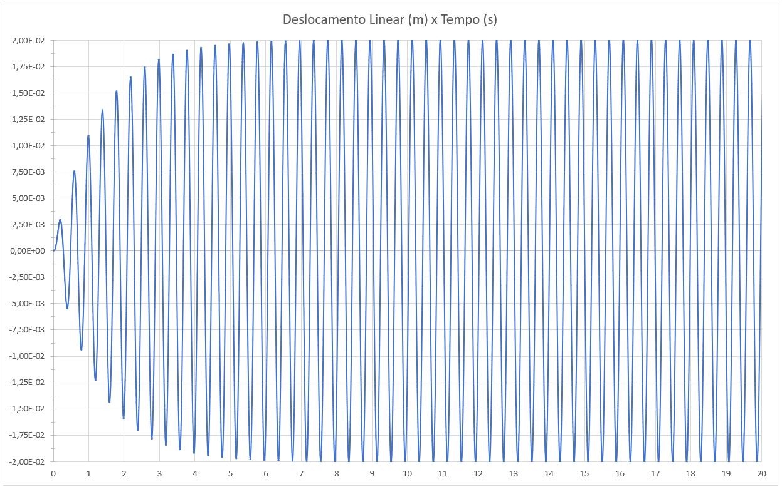

Figura 7 – Amplitude sob ressonância para um grau de liberdade usando método Newmark-β

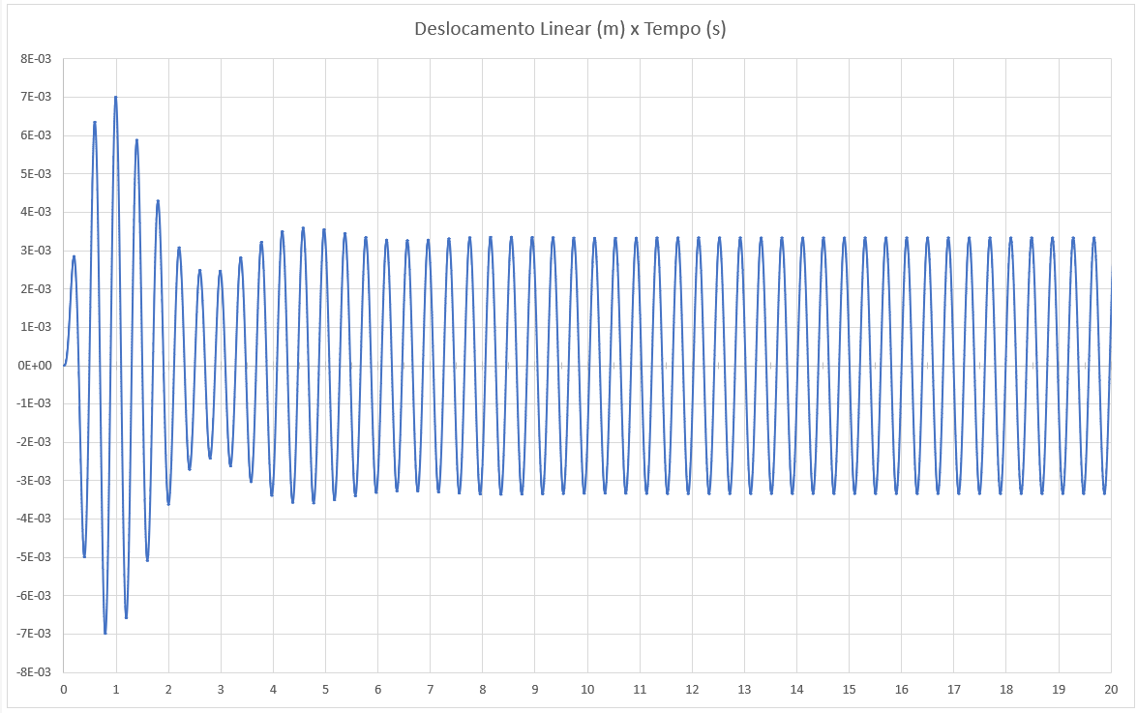

Figura 8 – Amplitude sob ressonância para dois graus de liberdade usando método Newmark-β

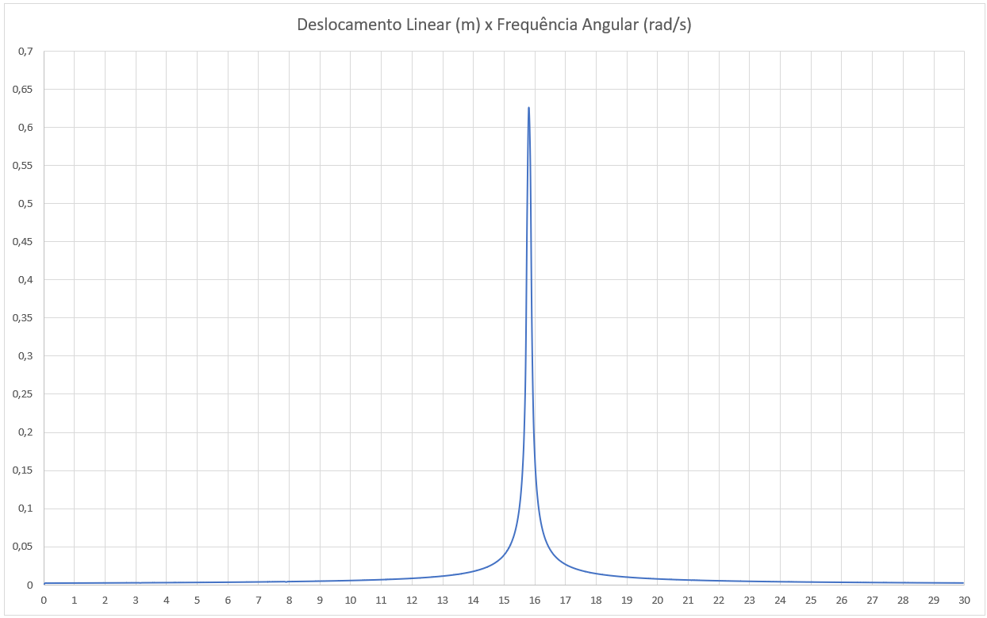

Figura 9 – Amplitude do sistema no domínio da frequência para um graua de liberdade usando método Newmark-β

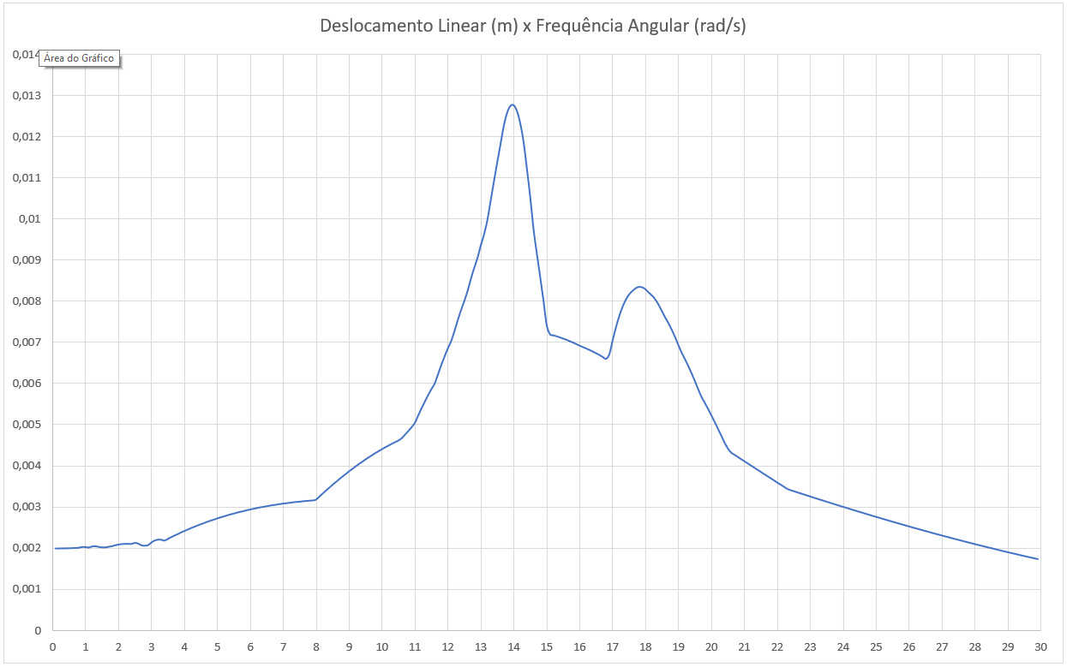

Figura 10 – Amplitude do sistema no domínio da frequência para dois graus de liberdade usando método Newmark-β

Sendo assim, o principal objetivo desta etapa foi atingido, pois foi possível introduzir ao aluno orientado conhecimentos fundamentais de análise numérica de estruturas sob vibrações forçadas e replicar os resultados demonstrados na primeira tese base (Junior, 2017).

1. **ANÁLISE POR ELEMENTOS FINITOS**

Neste capítulo é apresentado o objetivo principal da pesquisa: análise por elementos finitos de vigas com e sem chapas piezoelétricas sob excitação harmônica. Será utilizado a equação diferencial de movimento na forma matricial usado juntamente ao método de integração numérica de Newmark. Vale ressaltar que outros métodos numéricos também foram implementados no código, permitindo que este seja escolhido no corpo da requisição HTTP.

* 1. **MODELO DE VIGA DE EULER-BOURNOULLI**

No capítulo anterior foi analisado o comportamento oscilatório para massas pontuais ou discretas, que não leva em consideração as dimensões do corpo, assumindo-se que suas medidas são aproximadamente iguais ao longo dos eixos e suas massas estão concentradas em seu centro de massa. Vale salientar que esta abordagem, por não considerar os parâmetros mencionados, apresenta limitações e os resultados obtidos podem apresentar grande disparidade com os valores reais.

Para contornar a dificuldade citada acima, foi utilizado o método de elementos finitos, que consiste em dividir o corpo a ser analisado em pequenos elementos com dimensões finitas, utilizando uma abordagem matricial. Para isso, uma fundamentação teórica faz-se necessária e, dentre diversos modelos, optou-se por utilizar o de Euler-Bernoulli.

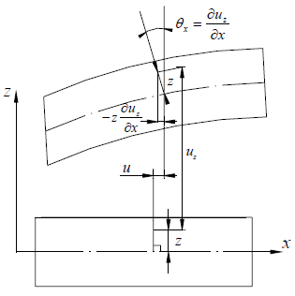

Figura 11 – Modelo de viga de Euler-Bernoulli

Designa-se por Euler-Bernoulli a formulação do elemento finito de viga em que se considera que as secções se mantêm planas e normais ao eixo da barra após a deformação. Deste modo não é considerada a deformação devida ao corte.

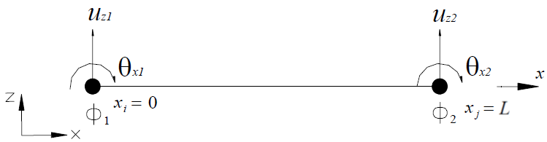

Figura 12 – Elemento de viga

Expressando o deslocamento, , e o potencial elétrico, , em termos das variáveis nodais, tem-se:

|  |  |  |
| --- | --- | --- |
|  |  | (3.1)  (3.2) |

Sendo as direções positivas de:

|  |  |  |
| --- | --- | --- |
|  |  | (3.3)  (3.4) |

Para elementos de viga Euler-Bernoulli, uma função de interpolação comumente usada:

|  |  |  |
| --- | --- | --- |
|  |  | (3.5) |
|  |  | (3.6) |

Assim, diferenciando o deslocamento em um ponto qualquer, em função de , tem-se:

Onde:

|  |  |  |
| --- | --- | --- |
|  |  | (3.7)  (3.8) |

De acordo Da Rocha 2004, tem-se que as matrizes de inércia da viga e da placa piezoelétrica estão descritas abaixo. Vale ressaltar que a memória de cálculo está presente no anexo 1.

Matriz massa do elemento da viga:

|  |  |  |
| --- | --- | --- |
|  |  | (3.9) |

Matriz massa do elemento da placa piezoelétrica:

|  |  |  |
| --- | --- | --- |
|  |  | (3.10) |

Matriz rigidez do elemento da viga:

|  |  |  |
| --- | --- | --- |
|  |  | (3.11) |

Matriz rigidez do elemento da placa piezoelétrica:

|  |  |  |
| --- | --- | --- |
|  |  | (3.12) |

Matriz acoplamento eletromecânico da placa piezoelétrica:

|  |  |  |
| --- | --- | --- |
|  |  | (3.13) |

Matriz capacitância piezoelétrica do elemento da placa piezoelétrica:

|  |  |  |
| --- | --- | --- |
|  |  | (3.14) |

* 1. **MÉTODO DE NEWMARK**

A fim de resolver o problema proposto neste trabalho, faz-se necessário utilizar um método numérico que se adeque às necessidades, sendo assim, optou-se por utilizar o método de Newmark de equações diferenciais de segunda ordem de sistemas lineares, o qual se baseou no desenvolvimento em série de Taylor, chega-se as Equações de Newmark, (Newmark, 1959) demonstradas abaixo. Vale salientar que outros métodos numéricos foram implementados na aplicação desenvolvida para este trabalho, a saber foram: Newmark-β, que possui pequenas mudanças comparadas ao utilizado, Aceleração Linear Implícita e Diferença Central, em que seus algoritmos estão explicados na referência (Fall, 2018) presente na bibliografia.

|  |  |  |  |
| --- | --- | --- | --- |
|  | | (3.15) | |
|  | (3.16) | |

Onde e .

A análise será realizada após a aplicação de um carregamento senoidal com amplitude de 5 N e frequência de 30 Hz no centro da viga na posição do nó 3 conforme a Figura 13.

Para a solução do deslocamento, velocidade e aceleração para o tempo tem-se:

|  |  |
| --- | --- |
|  | (3.18) |

Onde e são as constantes de proporcionalidade com valores e 0 respectivamente.

Resolvendo a equação 1 para em termos de e substituindo por na equação 2 obtêm-se as equações para e , cada em termos de do desconhecido deslocamento somente. Estas duas relações para e são substituída na equação 3 para a solução de , depois disto usando as equações 1 e 2, calcula-se e

* + 1. **ALGORITIMO MÉTODO DE INTEGRAÇÃO NEWMARK**
       1. **CÁLCULOS INICIAIS**
* Construir as matrizes de rigidez K, matriz massa M e matriz amortecimento C.
* Iniciar , e .
* Selecione o e os parâmetros e e calcule as constantes de integração.

|  |  |  |  |
| --- | --- | --- | --- |
|  |  |  |  |
|  |  |  |  |

* Construa a matriz de rigidez efetiva , .
* Calcule a inversa de , .
  + - 1. **PARA CADA PASSO DE TEMPO**
* Calcule os carregamentos efetivos para o tempo .

|  |  |
| --- | --- |
|  | (3.19) |

* Calcule os deslocamentos para o tempo

|  |  |
| --- | --- |
|  | (3.20) |

* Calcule as acelerações e as velocidades para o tempo .

|  |  |  |
| --- | --- | --- |
|  |  | (3.21)  (3.22) |

* 1. **RESULTADOS**

Para as análises por elementos finitos, considerou-se três barras bi-apoiadas divididas em 4 elementos com 5 nós sendo uma carga aplicada no meio da barra, uma sem elementos piezoelétricos (Figura 13), outra com duas placas de elemento piezoelétrico uma na parte superior (Figura 14.a) e outra na parte inferior (Figura 14.b). A tabela 1 apresenta as dimensões e as propriedades da viga e dos PZTs.

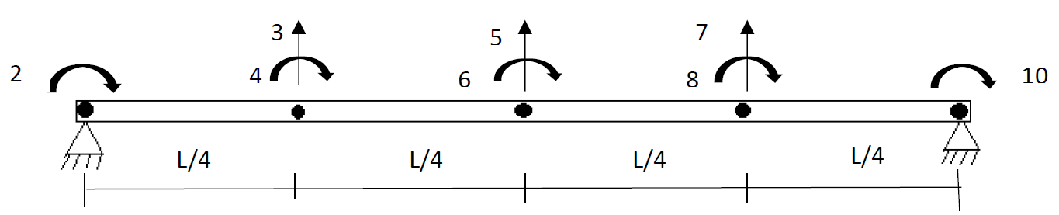

Figura 13 – Viga bi-apoiada com 5 nós

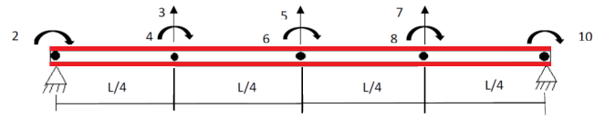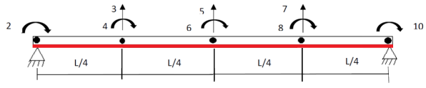

1. (b)

Figura14 – a) Viga bi-apoiada com duas placas de elemento piezoelétrico

b) Viga bi-apoiada com uma placa de elemento piezoelétrico.

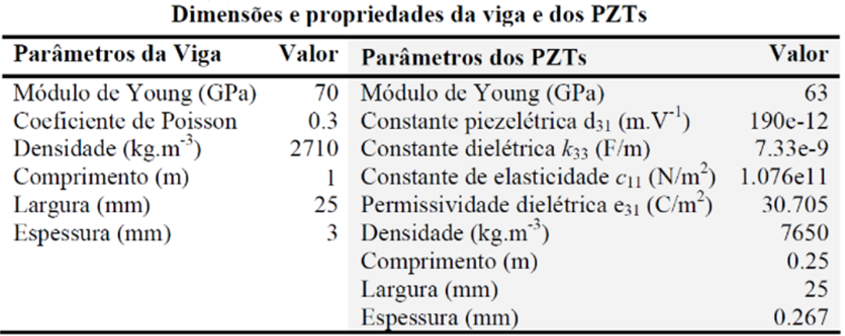

Tabela 1 – Dados sobre a viga e placa piezoelétrica

Conforme supracitado, a análise será realizada após a aplicação de um carregamento senoidal com amplitude de 5 N e frequência de 30 rad/s no centro da viga na posição do nó 3 conforme as Figuras 15 e 16, além de ser feito uma varredura pela frequência oscilando de 10 a 90 rad/s.

Para os casos com chapas piezoelétricas não foi possível obter resultados satisfatórios, visto que estes não foram condizentes com a teoria, em que a tensão piezoelétrica no nó central deveria ser maior que os demais nós, por apresentar maior deslocamento. A saber, a lógica para essas análises está implementada no código e, considera-se que as fórmulas utilizadas para as matrizes podem apresentar algum erro. Isso será discutido nas considerações finais mais detalhadamente.

Mediante a isso, concentrou-se esforços nas análises para o caso de uma viga simples, sem quaisquer componentes. Os resultados obtidos foram satisfatórios e condizentes com a literatura. Analisando a Figura 15, pode-se visualizar os regimes transiente e permanente, que se inicia em aproximadamente 420s.

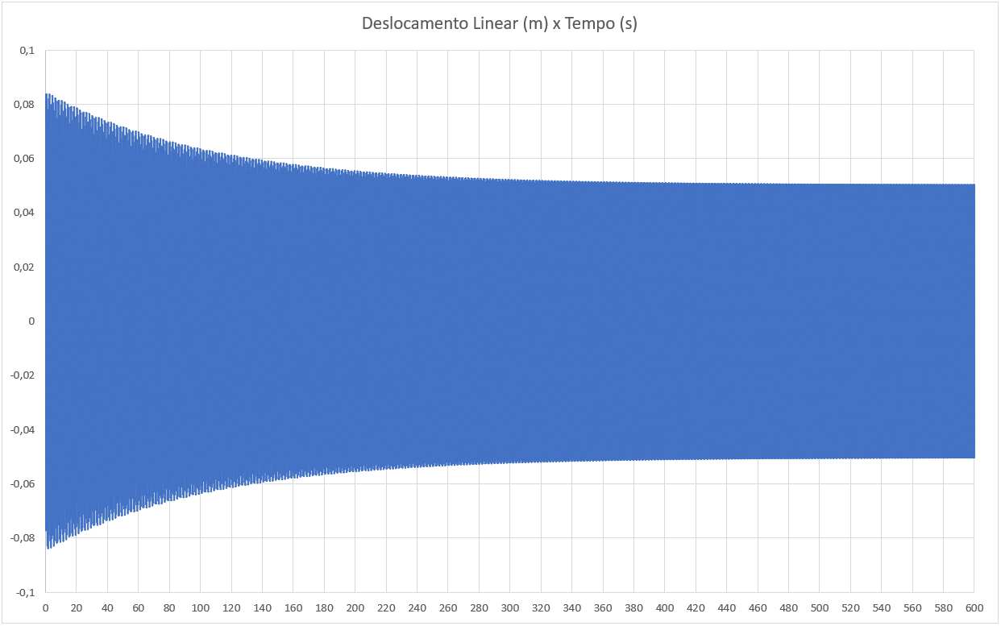

Figura 15 – Amplitude do nó central ao longo do tempo

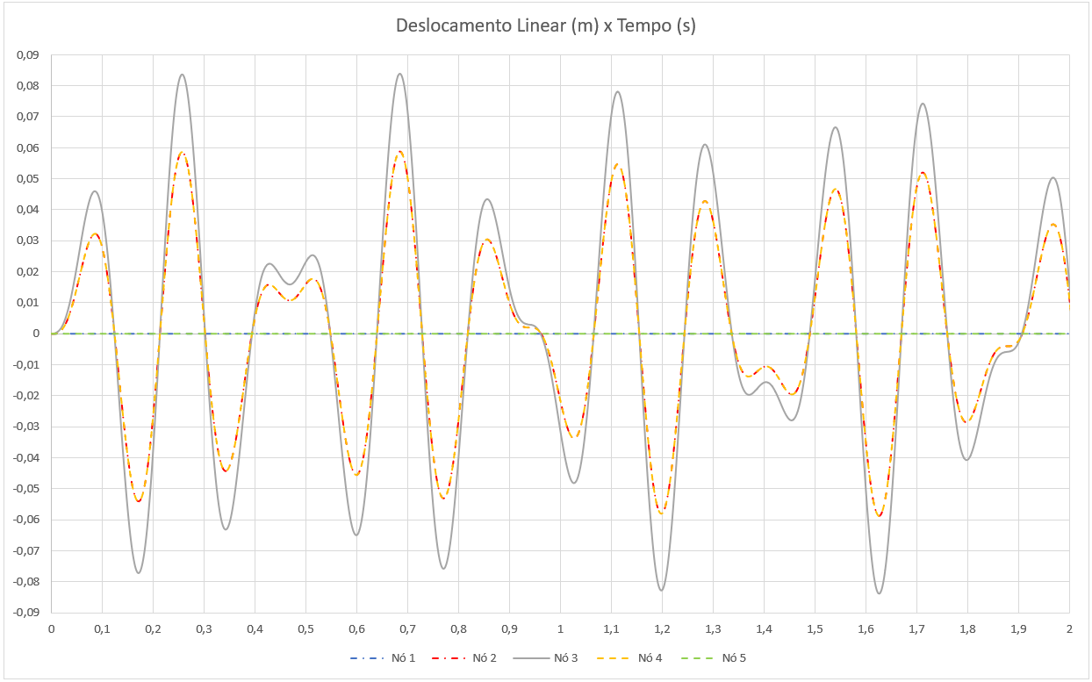

Figura 16 – Amplitude do sistema ao longo do tempo

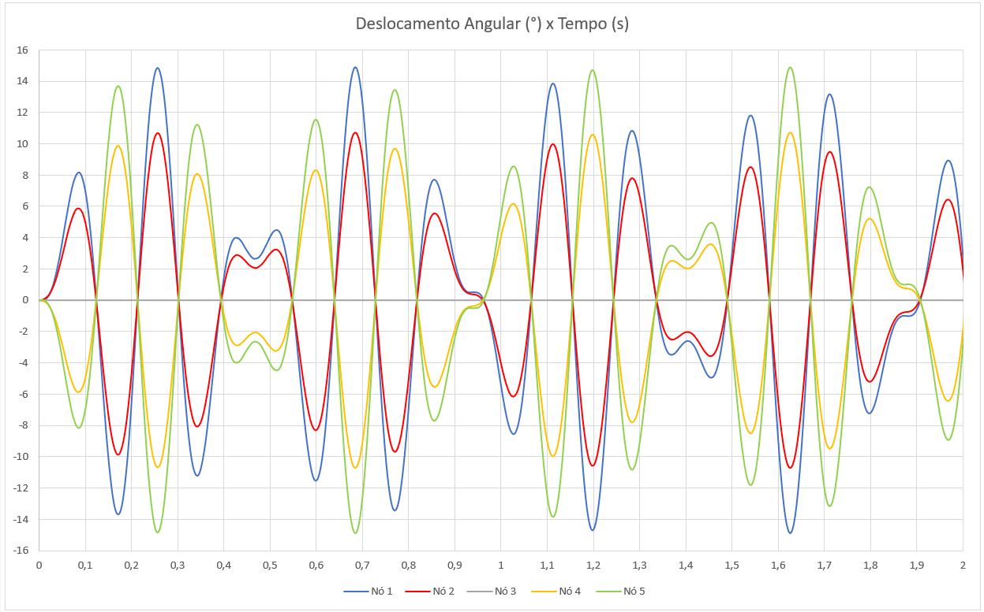

Figura 17 – Deslocamento angular do sistema ao longo do tempo

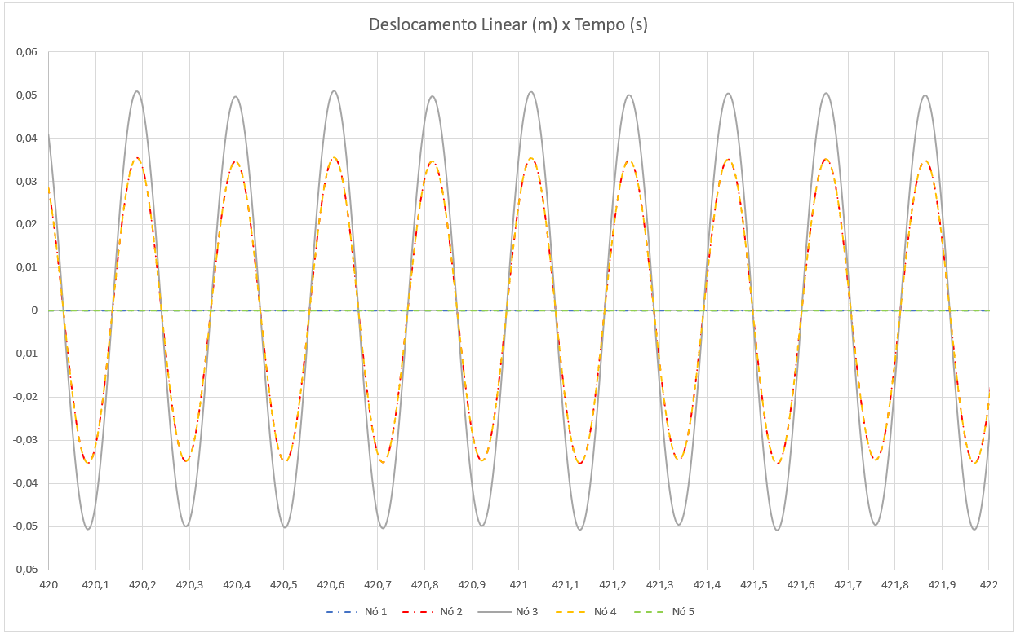

Figura 18 – Amplitude do sistema ao longo do tempo em regime permanente

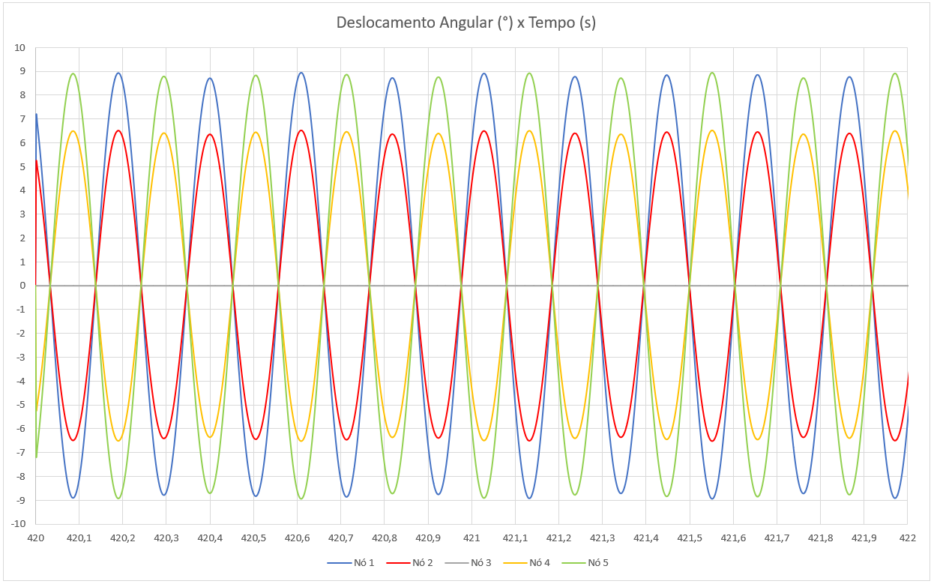

Figura 19 – Deslocamento angular do sistema ao longo do tempo em regime permanente

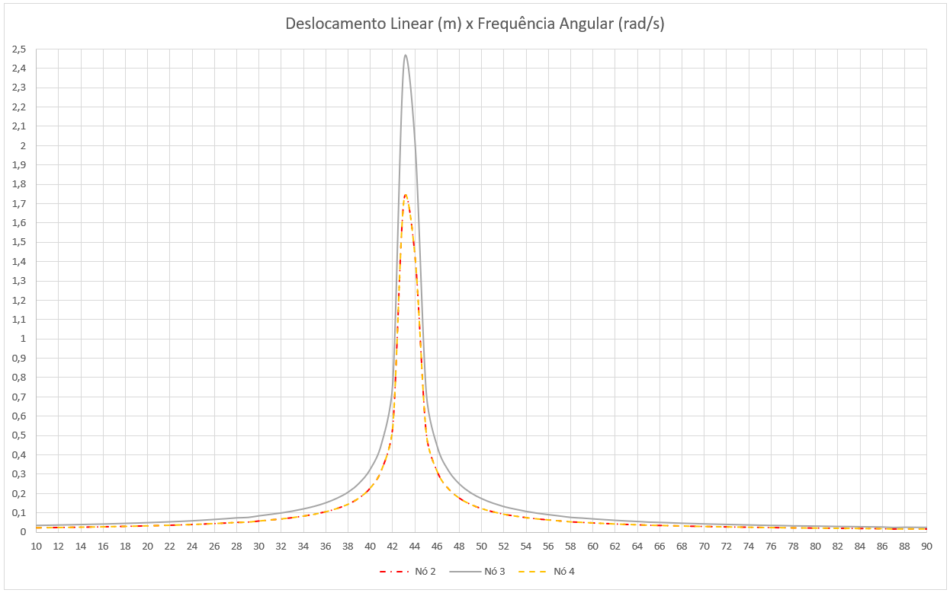

Figura 20 - Amplitude do sistema no domínio da frequência

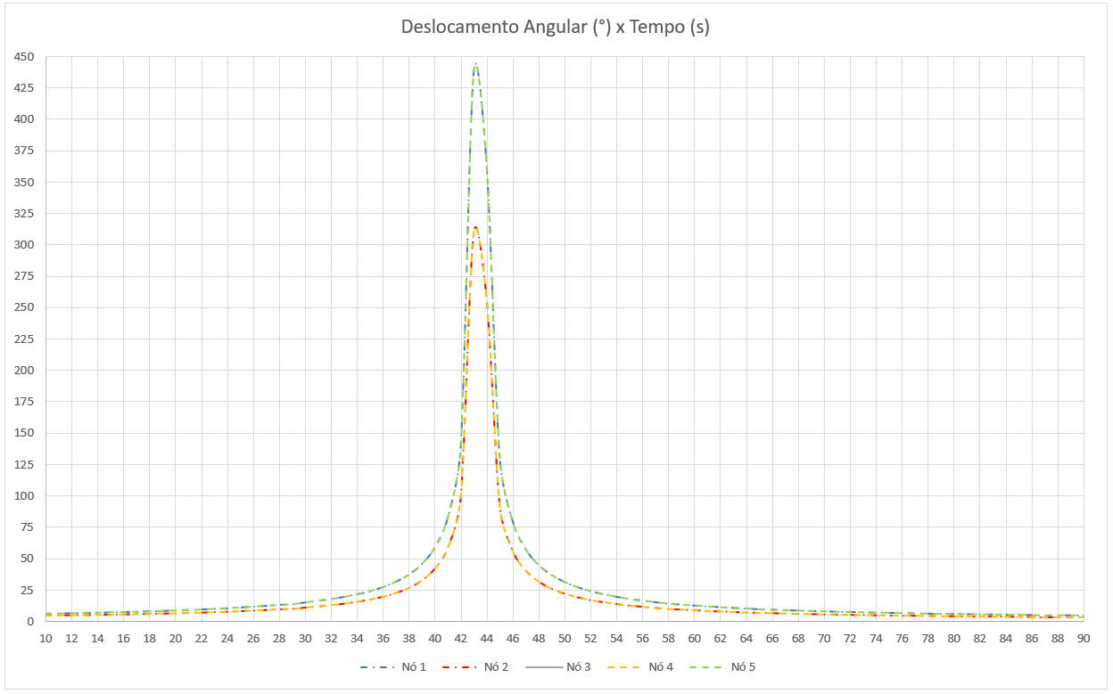

Figura 21 – Deslocamento angular do sistema no domínio da frequência

1. **CONSIDERAÇÕES FINAIS**

A partir do presente estudo foi possível alcançar resultados satisfatórios para as análises de corpo rígido e de elementos finitos para uma viga simples e o método de cálculo utilizado para estes casos foi o método de Newmark (Newmark, 1959; Fall, 2018).

Para o caso das análises de um e dois graus de liberdade, um tema para próximos trabalhos pode ser a análise para diferentes coeficientes de amortecimento, visto que neste estudo o foco foi em analisar para o caso do coeficiente de amortecimento igual a 0,05. Entretanto, pode-se ressaltar que o código foi desenvolvido para receber no corpo da requisição uma lista de coeficientes de amortecimento e este está preparado para iterar sobre esta lista, gerando um conjunto de respostas para cada iteração do item supracitado.

Para as análises por elementos finitos para as vigas com placas piezoelétricos não foi possível alcançar resultados satisfatórios, uma vez que o nó central, cujo deslocamento era maior, não apresentava a maior tensão piezoelétrica, o que deveria ocorrer segundo as literaturas. Entretanto, mesmo não conseguindo alcançar os valores esperados, dedicou-se parte do tempo do estudo na implementação das lógicas necessárias para as análises do tipo supracitado, além disso, estruturou-se o código para torná-lo simples de se fazer alterações e/ou manutenções. Entretanto, alcançou-se valores satisfatórios para a análise de uma viga simples, sendo possível observar o regime transiente e permanente, além de identificar a frequência natural da estrutura a partir da varredura da amplitude pela frequência de excitação.

Ademais, vale ressaltar que foi implementado ao código algumas funcionalidades que não foi abordada neste estudo, que podem ser utilizados em futuros estudos. A saber, um dos exemplos é ter sido implementado a lógica para análises por elementos finitos de vigas com absorvedores dinâmicos de vibração, baseando em (Junior, 2017), além de ter estruturado o código para ser possível adicionar quaisquer perfis de viga e métodos numéricos.

1. **BIBLIOGRAFIA**

# x

|  |  |
| --- | --- |
| 1. | XU, S. X.; KOKO, T. S. **Finite element analysis and design ofactively controlled piezoelectric smart structures**. Halifax: [s.n.], 2002. |
| 2. | TZOU, H. S.; YE, R. Analysis of Piezoelastic Structures with Laminated Piezoelectric Triangle Shell Elements. **AIAA Journal**. [S.l.]: [s.n.], 1996. p. 110–115. |
| 3. | TSENG, C. I. **Electromechanical Dynamics of a Coupled Piezoelectric / Mechanical System Applied to Vibration Control and Distributed**. [S.l.]: University of Kentucky，Department of Mechanical Engineering, 1989. |
| 4. | SILVEIRA, B. M. Repositório IcVibracoes. **GitHub**, 2019. Disponivel em: <https://github.com/M3110/IcVibracoes>. Acesso em: 23 Agosto 2020. |
| 5. | ROY R. CRAIG, J. **Structure Dynamics, An Introduction to Compution Methods**. John Wiley & Sons: New York, 1981. |
| 6. | PIEFORT, V.; PREUMONT, A. **Modeling of smart piezoelectric shell structures with finite elements**. Leuven: Belgium, 2000. |
| 7. | NEWMARK, N. M. A method of computation for structural dynamics. **ASCE Journal of the Engineering Mecahics Division**. [S.l.]: University of Illinois, v. 85, 1959. p. 67-95. |
| 8. | MORADI-DASTJERDI, R.; RASHAHMADI, S.; MEGUID, S. Electro-mechanical performance of smart piezoelectric nanocomposite plates reinforced by zinc oxide and gallium nitride nanowires. **Mechanics Based Design of Structures and Machines**. [S.l.]: [s.n.], 2020. p. 1-14. |
| 9. | MASSONE, A. C. C.; DE OLIVEIRA,. **Colheita de energia vibracional utilizando materiais piezoelétricos**. [S.l.]: UnilaSalle, 2019. |
| 10. | LOPES , V.; PEREIRA, J. A.; INMAN, D. J. Structural FRF Acquisition via Electric Impedance Measurement Applied to Damage Location. **XVIII IMAC – International Modal Analysis Conference．San Antonio**. Texas: [s.n.], 2000a. p. 1549-1555. |
| 11. | LIMA JR., J. J. D.; ARRUDA, R. F. Finite Element Modeling of Piezoceramic Sensors and. **Anais do XVIII CILAMCE, Congresso Ibero Latino-Americano de Métodos Computacionais para Engenharia**. Brasília: [s.n.], v. 1, 1997. p. 751-757. |
| 12. | LEWIS, J. A. **Finite Element Modeling and Active Control of an Inflated Torus Using Piezoelectric Devices**. Blacksburg: Master Thesis submitted to the Faculty of the Virginia Polytechnic, 2000. |
| 13. | LARBI, W.; DEÜ, J. F.; OHAYON, R. Finite element formulation of smart piezoelectric composite plates coupled with acoustic fluid. **Composite Structures**. [S.l.]: [s.n.], 2012. p. 501-509. |
| 14. | LAMMERING, R.; MESECKE-RISCHMANN,. Multi-field variational formulations and related finite elements for piezoelectric shells. **IOP Science**, 2003. Disponivel em: <https://iopscience.iop.org/article/10.1088/0964-1726/12/6/007/meta>. Acesso em: 14 Agosto 2020. |
| 15. | KIM, J. et al. Finite Element Modelling of a Piezoelectric Smart Structure for the Cabin Noise Problem. **Smart Material and Structure**. [S.l.]: [s.n.], v. 8, 1999. p. 380-389. |
| 16. | JUNIOR, E. D. S. L. **Projeto de Absorvedores dinâmicos para vigas em flexão**. Rio de Janeiro: [s.n.], 2017. |
| 17. | HUEBNER, K. H.; THORNTON, E. A. **The Finite Element Method for Engineers**. New York: John Wiley & Sons, 1982. |
| 18. | HA, S. K.; KEILERS, C.; CHANG, F. K. Finite Element Analysis of Composite Structures Containing Distributed Piezoceramic Sensors and Actuators. **AIAA Journal**. [S.l.]: [s.n.], v. 30, 1992. p. 772-780. |
| 19. | FALL, H. P. G. **Numerical Integration in Structural Dynamics**. [S.l.]: Duke University, 2018. |
| 20. | DETWILLER, D. T.; SHEN, H. H.; VENKAYYA, V. B. Finite Element Analysis of Laminated Composite Structures Containing Distributed Piezoelectric Actuators and Sensors. **Finite Elements in Analysis and Design**. [S.l.]: [s.n.], v. 20, 1995. p. 87-100. |
| 21. | DE LIMA, B. **Transdutores de deformação a base de sensores piezoelétricos**. Niterói: PGMEC/UFF, 2013. |
| 22. | DA SILVA, R. H. V. **Análise dinâmica de uma viga com material piezoelétrico aplicando o método de elementos finitos**. Ouro Preto: UFOP, 2018. |
| 23. | DA ROCHA, T. L. **Modelagem de estruturas inteligentes**. Ilha Solteira: UNESP, 2004. |
| 24. | CLARK, R. K.; SAUNDERS, W. R.; GIBBS, G. P. **Adaptive Structures:** Dynamics and Control. [S.l.]: John Wiley & Sons, Inc, 1998. |
| 25. | BATHE, K.; WILSON, E. L. **Numerical Methods in Finite Element Analysis**. New Jersey: Prentice Hall, 1976. |
| 26. | BARBOSA, R. M. **Estudo sobre a redução da vibração de uma viga por atuador piezoelétrico utilizando o método de elementos finitos**. Ouro Preto: UFOP, 2018. |
| 27. | BALAMURUGAN, V.; NARAYANAN, S. **Shell finite element for smart piezoelectric composite plate/shell structures and its application to the study of active vibration control**. [S.l.]: [s.n.], 2001. |
| 28. | ALLIK , H.; HUGHES, T. J. R. Finite Element Method for Piezoelectric Vibration. **International Journal for Numerical Methods in Engineering**. [S.l.]: [s.n.], v. 2, 1970. p. 151-157. |
| 29. | PI MOTION | POSITIONING. Piezoelectric Actuators, Piezo Transducers: Piezo Stacks, Flexures, Tubes, Benders, Shear Actuators. **PI Motion | Positioning**. Disponivel em: <https://www.pi-usa.us/en/products/piezo-actuators-stacks-benders-tubes/>. Acesso em: 17 Agosto 2020. |
| 30. | AUTODESK. How Piezoelectricity Works. **Autodesk**. Disponivel em: <https://www.autodesk.com/products/eagle/blog/piezoelectricity/>. Acesso em: 17 Agosto 2020. |

x

**ANEXO 1 – MEMÓRIA DE CÁLCULO**

Equações de Euler-Bernoulli para modelo de viga.



Matriz massa do elemento da viga:

Resultado da multiplicação :

Coluna 1

Coluna 2

Coluna 3

Coluna 4

Resolvendo a integral:

Coluna 1

Coluna 2

Coluna 3

Coluna 4

Aplicando de 0 a L o resultado da integral:

Coluna 1

Coluna 2

Coluna 3

Coluna 4

Matriz massa do elemento da placa piezoelétrica:

Análogo a :

Matriz rigidez do elemento da viga:

Resultado da multiplicação :

Coluna 1

Coluna 2

Coluna 3

Coluna 4

Resolvendo a integral:

Coluna 1

Coluna 2

Coluna 3

Coluna 4

Aplicando de 0 a L:

Coluna 1

Coluna 2

Coluna 3

Coluna 4

Matriz rigidez do elemento da placa piezoelétrica:

Analogamente à rigidez do elemento da viga, temos que:

Matriz acoplamento mecânico do elemento da placa piezoelétrica:

Resolvendo a multiplicação :

Retornando a integral, temos:

Sendo assim, pode ser reescrita como:

Matriz capacitância piezoelétrica do elemento da placa piezoelétrica:

Resolvendo a multiplicação

Retornando à integral :

Sendo assim, pode ser reescrita como: